BLÜCHER Europipe Abzweig
BLÜCHER Germany

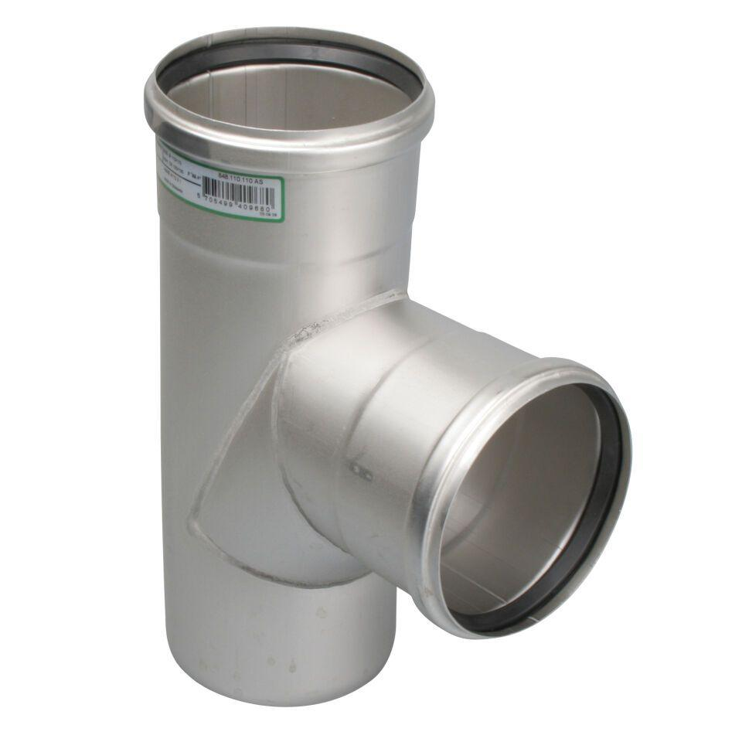Eigenschaften
Produkt
Abzweig
Werkstoff
Edelstahl
Breite (mm)
94,00 - 660,00
Höhe (mm)
50,00 - 670,00
Länge (mm)
145,00 - 785,00
Gewicht (kg)
0,22 - 16,53

